Aviation-Industry-News.com
AIR TAXI FCO-ROMA: NON CORRIAMO TROPPO

Dunque, non vorremmo fare la parte del bastian contrario, ma leggendo le esorbitanti lodi che sono state fatte all’air taxi che dovrebbe essere messo in funzione fra l’aeroporto di Fiumicino e la città di Roma per il Giubileo del 2024, ci sia permesso avanzare alcune considerazioni sull’indubbiamente innovativo mezzo di trasporto.
A parte l’indiscusso prestigio che potrebbe venire alla società che gestisce lo scalo di Fiumicino, in quanto essa si presenterebbe al mondo come uno dei primissimi aeroporti a disporre di questo servizio, vorremmo invece soffermarci su tempi di percorrenza, su capacità di carico del mezzo e sul costo tariffe.
Attualmente l’aeroporto di Fiumicino è collegato a Roma Termini con corse dirette, senza fermate intermedie della durata di 30 minuti. Il “Leonardo Express” è disponibile dalle ore 06.08 alle 23.23 con partenze programmate ogni 15 minuti. In aggiunta a ciò abbiamo la linea metropolitana Fiumicino Aeroporto-Orte che ferma in molte stazioni intermedie e che impiega ovviamente più tempo rispetto alla mezz’ora del Leonardo Express (47 minuti da Tiburtina, prezzo 8 euro). (1) Costo del biglietto di Leonardo 14 euro; capacità del treno (è una nostra stima) un centinaio di posti. Come tutti sappiamo il treno è il mezzo di trasporto di superficie meno inquinante.
Ora da quanto abbiamo appreso lo scorso 6 ottobre, giorno della presentazione in volo del nuovo drone prodotto dalla Volocopter, i taxi-drone sono grossi droni multirotore, a propulsione elettrica a decollo e atterraggio verticali, che renderanno più rapidi e sostenibili i trasporti di merci e persone in ambito urbano. Si tratta di velivoli che fanno parte della categoria deggli Evtol (Electric vertical take-off and landing) con un impiego nella mobilità avanzata (Aam) Questi velivoli sono e saranno capaci di imbarcare dalle due alle quattro persone con o senza pilota. Attualmente però siamo fermi a due passeggeri. (2)
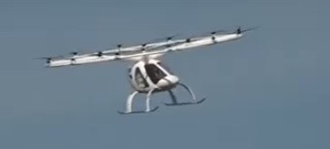
La proposta mondiale di modelli di drone-taxi è in fase di sviluppo. La Volocopter GmbH è un costruttore tedesco di aeromobili con sede a Bruchsal, nei pressi di Karlsruhe. Fondata da Alexander Zosel e Stephan Wolf l'azienda è specializzata nella progettazione di elicotteri elettrici multirotori sotto forma di veicoli aerei personali, progettati per l'uso di aerotaxi. Attuale CEO è Florian Reuter, presidente Stefan Klocke. Durante una precedente presentazione avvenuta a Roma è stato detto che il prezzo per servirsi dell’aero-taxi “sarà un po' più alto di una corsa in taxi, intorno alle 150/180 euro”. (3) La durata del volo su punti della città, ancora da definire, sarà di 20 minuti. Non mancano i concorrenti: l’«S2» dalla cinese EHang e della californiana Joby Aviation, «VA-X4» della britannica Vertical Aerospace, «One» della svedese Jetson e «Lilium Jet» della tedesca Lilium. Anche in Italia sono partiti i primi progetti, come il «Manta Ann2» dell’italo-svizzera Manta Aircraft.
Ora, ricordando che Fiumicino è il principale scalo italiano per numero movimenti passeggeri e numero movimenti aeromobili, se diamo uno sguardo all’andamento del traffico sui nostri scali, vedremo che il numero passeggeri che volano con compagnie low cost è in continuo, inarrestabile aumento. Nel 2004 questo numero incideva per il 6,2% sul totale dei psseggeri, nel 2021 questo numero è arrivato a toccare il 65,4%. Abbiamo evidenziato questi dati in rosso nella tabella sottostante. Tutto ciò significa che sempre più passeggeri volano low cost, sempre più passeggeri vogliono risparmiare. Altra evidenza di questo andamento è data dal particolare che su molti voli la prima classe è stata del tutto eliminata. Altro punto da evidenziare è che nella graduatoria dei primi 20 vettori operanti in Italia in base al numero passeggeri trasportati al primo posto troviamo Ryanair, al secondo Wizz Air (4), entrambe -come noto- compagnie low cost. Sono queste le compagnie più gettonate dall’utenza dell’aeroporto di Fiumicino.
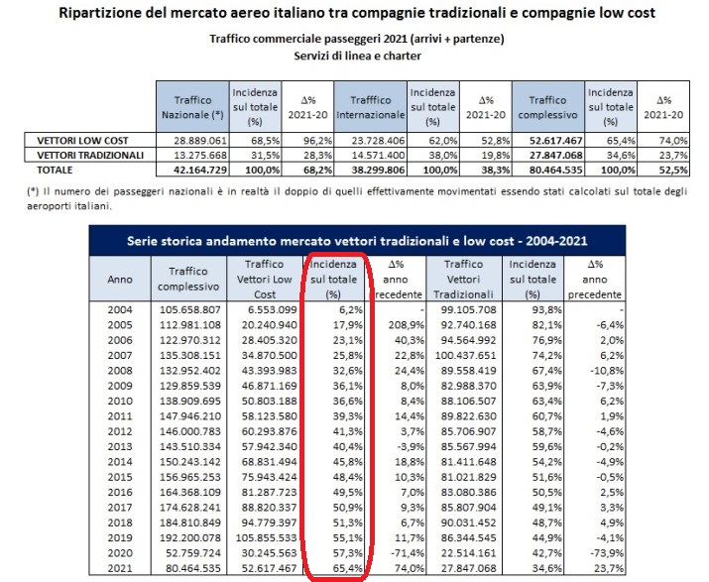
Ora, di fronte ad un consolidato scenario che vede le compagnie tradizionali perdere sempre più terreno nei confronti dei vettori a basso prezzo, la domanda che inevitabilmente ci dovremmo porre -e che rivolgiamo ai lettori- è la seguente: secondo voi quante persone una volta giunte a Fiumicino saranno intenzionate a spendere oltre 100 euro per giungere in 20 minuti al centro città?
Non dimentichiamo anche un altro fattore. Questo velivolo è stato battezzato air taxi, tuttavia se voi prendete un taxi questo vi porterà esattamente nel punto in cui voi volete arrivare. Dal momento che questo drone atterrerà solo in determinati , pochi “vertiporti” che saranno creati all’interno della città, è molto probabile che dopo aver speso la esosa tariffa, il passeggero si ritrovi anche a dover prender un altro mezzo, o magari farsi una passeggiata, per raggiungere la sua meta finale…

1) Tariffe e tempi estrapolati dal sito www.trenitalia,com
2) Alcune fonti parlano di un solo passeggero, altre di due.
3) Così Marco Troncone A.D. di Aeroporti di Roma nell’intervista rilasciata il 27 ottobre 2021. https://canaledieci.it/2021/10/27/roma-capitale-droni-taxi-ricerca-vertiporti-citta/
4) Pag. 19 del Rapporto Annuale Enac per l’anno 2021. La tabella è tratta dalla pagina 93 della stessa pubblicazione.

9/10/2022

www.Aviation-Industry-News.com

